
第十三章 内能 单元测试题
一、选择题
1. 下列有关分子动理论的说法，正确的是（ ）
A．分子之间没有空隙 B．分子的运动是规则的
C．温度越高，分子运动越剧烈 D．肉眼可以直接看清分子的形状
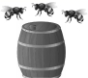
2. 2016年9月，一群蜜蜂飞入新北区一处民宅，民警将装有蜂蜜的木桶置于宅门外，蜜蜂陆续飞入桶中，下列现象中，与此原理相同的是( )
A．煮稀饭时米粒在水中翻滚 B．用鼻子鉴别醋和酱油
C．固体、液体很难压缩 D．两个铅柱压紧后粘在一起
3.如图1所示，有关四幅图说法错误的是（ ）
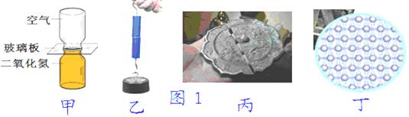
A．甲图中，抽掉玻璃板，瓶内气体颜色最后变得均匀，说明分子在不停地运动
B．乙图中，两个铅柱洗净紧压后结合在一起，说明分子间有引力
C．图丙中，“破镜难圆”，说明分子间只有斥力没有引力
D．图丁中，模拟的是固体分子，分子间距很小，分子间作用力很大
4．物质在不同状态下的分子模型如图所示，下列有关说法正确的是（ ）
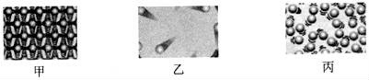

A．甲图中分子相距最近，分子间的作用力最小
B．甲图中分子静止，乙、丙两图中分子在做热运动
C．乙图中分子相距最远，分子间的作用力可以忽略
D．甲、乙、丙三图分别表示固体、液体、气体分子的排列情况
5. 下列事例中，通过热传递的方式改变物体内能的是 （ ）
A．晒太阳 B．钻木取火 C．搓手取暖 D．压缩空气
6. 关于内能、温度和热量，下列说法正确的是（ ）
A．物体的内能跟物体的运动速度、物体的温度和物质状态都有关系
B．不同燃料燃烧时，放出热量越多的热值越大
C．质量和初温相同的水和煤油，放出相同热量时煤油温度降低得多
D．内能总是从内能多的物体向内能少的物体转移
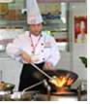
7．如图所示，将肉片直接放入热油锅里爆炒，会将肉炒焦或炒糊，大大失去鲜味。厨师预先将适量的淀粉拌入肉片中，再放到热油锅里爆炒，炒出的肉片既鲜嫩味美又营养丰富，对此现象说法不正确的是（ ）
A．附近能闻到肉香体现了分子在不停地做无规则的运动
B．在炒肉片过程中，肉片的温度升高，内能不变
C．在炒肉片过程中，肉片内能增加是通过热传递实现的
D．附着在肉片外的淀粉糊有效防止了肉片里水分的蒸发
8. 关于物质的比热容，下列说法中正确的是（ ）
A．比热容是物质的一种属性，只和物质的种类有关
B．同种物质质量越大比热容就越大
C．因为水的比热容较大所以比较适合做冷却剂
D．物质的状态发生变化时其比热容一般不变
9. 以下四种现象中，与水的比热容有很大无关系的是（ ）
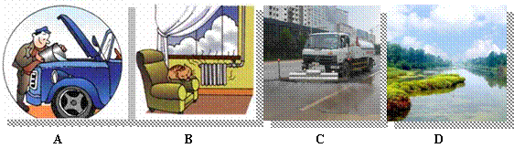
A、汽车的发动机用循环流动的水来冷却 B、生活中往往用热水取暖
C、夏天洒水降温 D、滩涂湿地温差小
10.甲、乙两物体的比热容之比为2：3，吸收热量之比为3：1时，它们升高的温度相同，则甲、乙两物体的质量之比是（ ）
A．9：2 B．2：9 C．1：2 D．2：1
11. 从比热容表中可知，水的比热容比煤油的大，用规格相同的两个试管分别装上质量相同的煤油和水，隔着石棉网用相同热源同时对试管均匀加热，实验后，画出如图所示的图像．其中能正确反映该实验情况的图像是( )
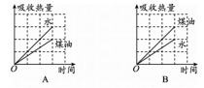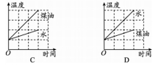
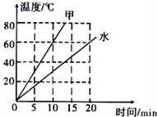
12.用两个相同的电热器给质量同为2kg的物质甲和水加热，它们的温度随时间的变化关系如图所示，据此判断甲物质10min吸收的热量为（ ）
A．5.04×10⁵J B．4.2×10⁵J
C．2.52×10⁵J D．条件不足，不能计算
二、填空题
13. 夏日荷塘里荷花盛开，微风吹过，飘来阵阵花香，这是 现象；荷叶上的两滴水珠接触后合成更大的一滴，这表明分子间存在 力．
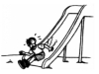
14. 5月31日是“世界无烟日”．吸烟危害健康，即使只有很少人吸烟，整个场所也会充满烟味，这说明分子不停地 ． 物质中的分子既相互吸引，又相互______．
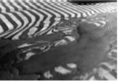
15. 如图所示，小明从滑梯下滑的过程中，他的重力势能______ ( 选填“增大”“不变”或“减小”)，在这过程中，小明感觉到臀部发热，这说明通过_______(选填“做功”或“热传递”)的方式可以改变物体的内能．
16. 因地球环境被破坏，全球气候普遍变得恶劣，今年夏印度某些区域异常炎热，气温高达50℃，道路开始融化，如图所示，太阳暴晒后的路面材料温度急升，材料内能______(选填“增大”“减小”或“不变”)，这是通过_______方式(选填“热传递”或“做功”)改变了材料的内能．
17. 一只电热快速开水壶，内装质量为1.5kg，初温为20℃的水，在对水加热的过程中，水的内能 ，将这些水烧开，水吸收的热量是 J．[当地气压为1标准大气压，C_{水}=4.2×10³J/（kg•℃）]．
18.水稻是喜温植物，春季育秧时，农民通常在傍晚向秧田灌水，早晨再将水放出，以防霜冻，这是因为水的 较大，当气温降低时，水能放出较多的热量，如果某秧田中水的温度降低了2℃，放出了3.36×10⁷J的热量，则该秧田内的水的质量为 kg．（已知c_{水}=4.2×10³J/（kg．℃））
三、实验题
19. 在探究“比较不同物质吸热能力”的实验中：
(1)在两个完全相同的烧杯中分别装入______、初温都相同的水和煤油(选填“质量”或“体积”)．
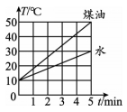
(2)实验中选择相同规格的电加热器，可以认为在相同时间内水和煤油_____________热量相同，然后比较______的方法来完成探究实验的．
(3)根据实验测得的数据分别描绘出了水和煤油两种液体的温度随加热时间变化的图像，如图所示，则______的吸热能力更强，因此，“暖手宝”中装的储热液体具有的比热容______(选填“较大”或“较小”)．
(4)由图像可得煤油的比热容为__________J/(kg·℃)．[c_{水}＝4.2×10³ J/(kg·℃)]
(5)在此实验中，如果要使水和煤油最后的温度相同，就要给____加热更长的时间，此时煤油吸收的热量____(选填“＞”“＜”或“＝”)水吸收的热量．
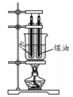
(6)在对实验进行反思时，小军认为原方案有需要两次加热、耗时长等缺点，因此改进方案并设计了如图所示的装置，与原方案相比，该方案除了克服了上述缺点外还具有的优点是___________________________．
20.如图所示是“探究不同物质吸热升温的现象’’实验装置，取质量和初温都相同的甲、乙两种液体，分别倒入相同的易拉罐中，用相同的装置加热，实验数据记录如下表：
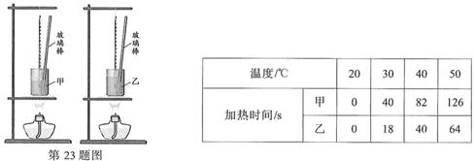
（1）实验中，可以通过 （选填“升高的温度”或“加热时间”）来比较两种液体吸收热量的多少．
（2）分析实验数据可知：当它们升高相同温度时， （选填“甲”或“乙”，下同）液体需要吸收的热量更多；当它们吸收相同热量时， 液体升温更高．
（3）若在这两种液体中选择一种作为汽车发动机的冷却剂， 液体冷却效果更好．
四、计算题
21. 用某锅炉把50L的水从20℃加热到100℃．水的比热容是4.2×10³J/（kg•℃）．
试求：（1）锅炉内水的质量是多少？（2）水吸收的热量是多少．

22. 为了取暖，每天需要给房间供热4.2×10⁷J．若流进房间散热器的水温是60℃，流出的水温是56℃，则每天需要多少千克的水流经散热器．[水的比热容为4.2×10³J/（kg•℃）]．

23. 将质量为4kg的冷水与质量为3kg温度为80℃的热水混合后，末温度为40℃，不计热量损失，则
（1）热水放出的热量是多少焦耳？
（2）冷水原来的温度是多少摄氏度？

参考答案：
1---12 CBCCA CBCCA CC
13. 扩散 引
14. 做无规则运动 排斥
15. 减小 做功
16. 增大 热传递
17. （1）在对水加热的过程中，水的内能增大、温度升高；
（2）在标准大气压下，将水烧开，水的末温是100℃，
水吸收的热量：
Q_{吸}=cm△t=4.2×10³J/（kg•℃）×1.5kg×=5.04×10⁵J．
18.比热容；4000
19. (1) 质量
(2) 吸收的热量 末温
(3) 水 较大
(4) 2.1×10³
(5) 水 ＜
(6) 用水浴法加热，受热更均匀
20.（1）加热时间 （2）甲 、乙 （3）甲
21. 解：
（1）水的体积V=50L=50×10^{﹣3}m³，
由ρ=得水的质量：
m=ρV=1×10³kg/m³×50×10^{﹣3}m³=50kg，
（2）水吸收的热量：
Q_{吸}=cm△t
=4.2×10³J/（kg•℃）×50kg×（100℃﹣20℃）
=1.68×10⁷J．
22. 解：由题意知，水放出的热量：
Q_{放}=Q=4.2×10⁷J，
由Q_{放}=cm（t₀﹣t）得，每天需要水的质量：
m=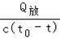
=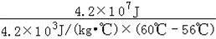
=2500kg．
23.解：（1）热水放出的热量：
Q_{放}=cm₂（t_{热}﹣t）=4.2×10³J/（kg•℃）×3kg×（80℃﹣40℃）=5.04×10⁵J；
（2）不计热量损失，Q_{吸}=Q_{放}=5.04×10⁵J，
∵Q_{吸}=cm（t﹣t₀）
∴冷水的初温：
t_{冷}=t﹣=40℃﹣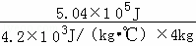=10℃．

